昆山锦隆汽车贸易有限公司建设项目、扩建项目
竣工环境保护验收监测报告

建设单位： 昆山锦隆汽车贸易有限公司_____
编制单位： 昆山锦隆汽车贸易有限公司_____

2019年10月

一、验收项目概况
项目名称：昆山锦隆汽车贸易有限公司建设项目、扩建项目
建设单位：昆山锦隆汽车贸易有限公司
行业类别：O汽车修理与维护 L7292会议展览服务
建设性质：新建、扩建
建设地点：昆山市周市镇长江北路588号
投资总额：全厂总投资1400万元，环保投资47万元，环保投资占比3.35%（其中新建项目总投资400万元，环保投资12万元，环保投资占比3%，扩建项目总投资1000万元，环保投资35万元，环保投资占比3.5%）。
项目基本情况见表1-1。
表1-1 项目基本情况表
序号 | 项目 | 执行情况
1 | 项目由来 | 昆山锦隆汽车贸易有限公司厂房地址位于昆山市周市镇长江北路588号，经营范围从事汽车大修、总成大修、各级维护；机动车辆保险兼业代理。一汽大众车牌汽车、配件销售及相关的技术咨询；代理汽车上牌、年审服务；汽车租赁；二手车置换。（依法须经批准的项目，经相关部门批准后方可开展经营活动）。2004年10月12日通过了《关于对昆山锦隆汽车贸易有限公司建设项目环境影响报告表的审批意见》（昆环建[2004]2920号），年维修汽车约3万辆。  2013年12月9日《关于对昆山锦隆汽车贸易有限公司扩建项目环境影响报告表的审批意见》（昆环建[2013]3648号），建设占地面积1863平方米，总建筑面积5437平方米，用于展示、接待与停车的建设项目。  项目建成后，全厂年维修汽车约2万辆。
2 | 环评 | 2004年10月，编制完成《昆山锦隆汽车贸易有限公司建设项目登记表》  2013年11月，由南京源恒环境研究所有限公司编制完成《昆山锦隆汽车贸易有限公司扩建建设项目报告表》
3 | 环评批复 | 新建项目于2004年10月12日取得环评批复（昆环建[2004]2920号）  扩建项目于2013年12月09日取得环评批复（昆环建[2013]3648号）。
4 | 建设周期 | 新建项目于2004年12月开工建设，2014年06月开始调试；  扩建项目项目于2014年01月开工建设，2010年06月建成。
5 | 验收工作  过程 | 昆山锦隆汽车贸易有限公司在建设、扩建项目经调试后，于2019年10月着手建设项目的竣工环境保护验收工作。据此，于2019年10月编制了验收监测方案，并委托泰科检测科技江苏有限公司进行验收监测。泰科检测科技江苏有限公司于2019年10月08日至09日对《昆山锦隆汽车贸易有限公司建设项目、扩建项目验收监测方案》中所列监测内容进行了监测。2019年10月14日，泰科检测科技江苏有限公司出具了《昆山锦隆汽车贸易有限公司建设项目、扩建项目验收监测数据》（报告编号：TK19EK010380）；同时委托江苏锦诚检测科技有限公司进行验收监测。江苏锦诚检测科技有限公司于2019年11月1日对《昆山锦隆汽车贸易有限公司建设项目、扩建项目验收监测方案》中喷漆设备产生的废气进行了监测。2019年11月18号江苏锦诚检测科技有限公司出具了《昆山锦隆汽车贸易有限公司建设项目、扩建项目验收监测数据》（报告编号：JCET-TR-079-04/1/19）  2019年11月在现场考察及对比验收监测数据的基础上，形成了《昆山锦隆汽车贸易有限公司建设项目、扩建项目竣工环境保护验收监测报告》。

二、验收依据

2.1相关法律、法规、规章和规范
(1)《中华人民共和国环境保护法》（2014年4月修订，2010年1月起实施）；
(2)《建设项目环境保护管理条例》（1998年11月29日中华人民共和国国务院令第253号发布，根据2017年07月16日中华人民共和国国务院令第682号修订）；
(3) 《江苏省排污口设置及规范化整治管理办法》（江苏省环境保护厅，苏环控[97]122号，1997年9月）；
(4) 《关于加强建设项目重大变动环评管理的通知》（苏环办[2010]256号）；
(5)《关于建设项目竣工环境保护验收有关事项的通知》（苏环办[2018]34号）；
(6)《关于印发建设项目竣工环境保护验收现场检查及审查要点的通知》（环办[2010]113号）；
(7)《建设项目竣工环境保护验收暂行办法》（中华人民共和国环境保护部国环规环评[2017]4号）；
(8)《中华人民共和国水污染防治法》（2018年1月1日起实施）；
(9)《中华人民共和国环境噪声污染防治法》（1996年10月29日中华人民共和国主席令第七十七号公布，自1997年3月1日起实施）；

2.2建设项目竣工环境保护验收技术规范
(1)《建设项目竣工环境保护验收技术指南 污染影响类》（中华人民共和国生态环境部，公告2018年第9号）；

2.3项目环境影响报告书（表）及审批部门审批决定
(1)《昆山锦隆汽车贸易有限公司建设项目环境影响登记表》（2004年10月）；
(2)《关于对昆山锦隆汽车贸易有限公司新建项目环境影响登记表的审批意见》（昆山市环境保护局，昆环建[2004]2920号，2004年10月12日）；
(3)《昆山锦隆汽车贸易有限公司扩建项目环境影响报告表》（南京源恒环境研究所有限公司，2013年11月）；
(4)《关于对昆山锦隆汽车贸易有限公司扩建项目环境影响报告表的审批意见》（昆山市环境保护局，昆环建[2013]3648，2013年12月09日）。

三、建设项目工程概况

3.1 地理位置及平面布置
本企业位于江苏省苏州市昆山市周市镇长江北路588号，自有土地厂房进行维修。
项目地理位置图见附图1，项目周围概况图见附图2，项目平面布置图见附图3。
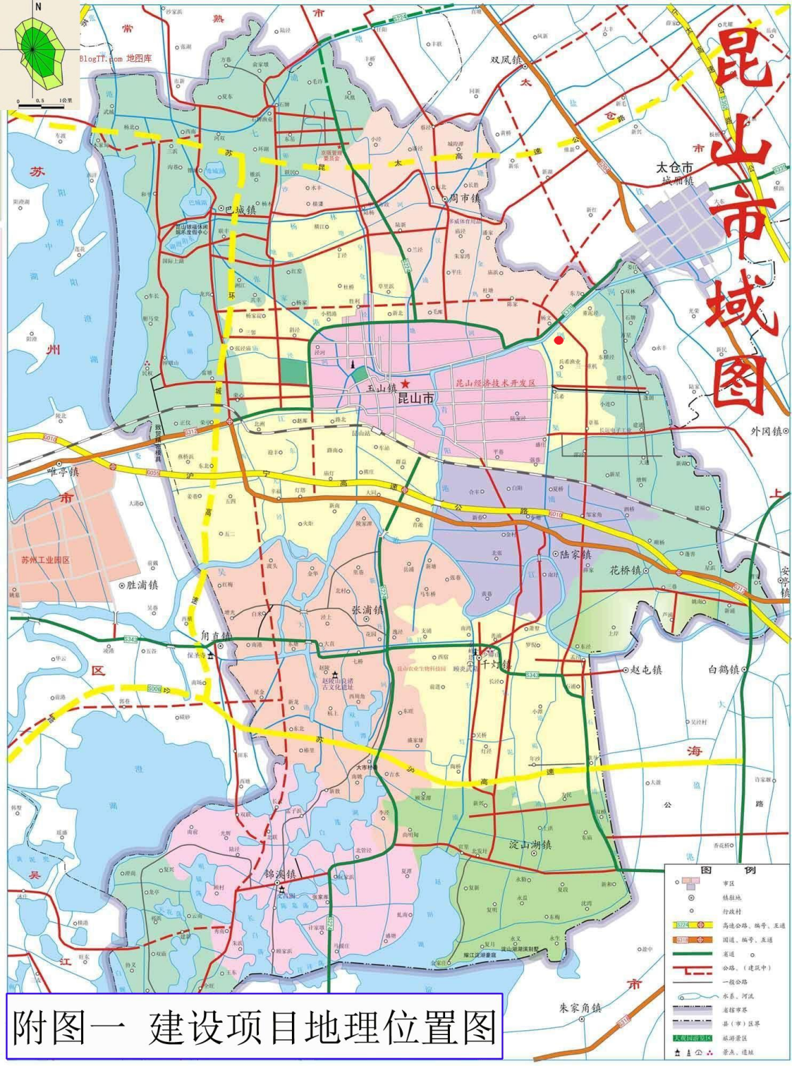
本项目
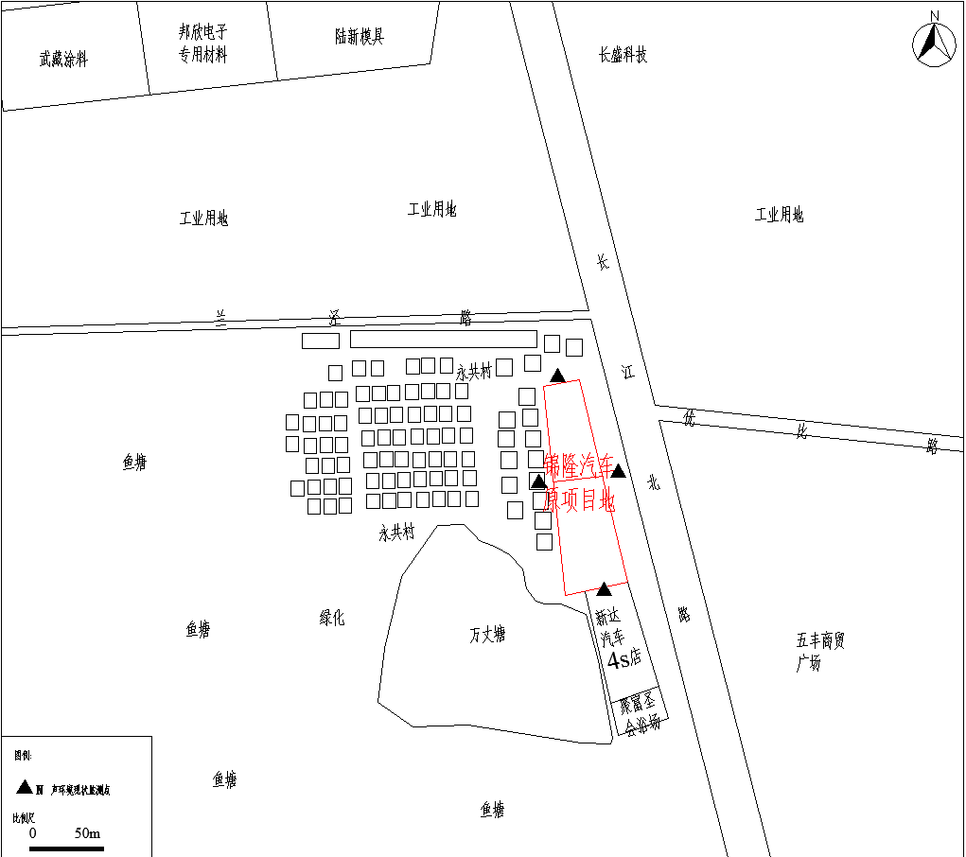
附图2 项目周围概况图

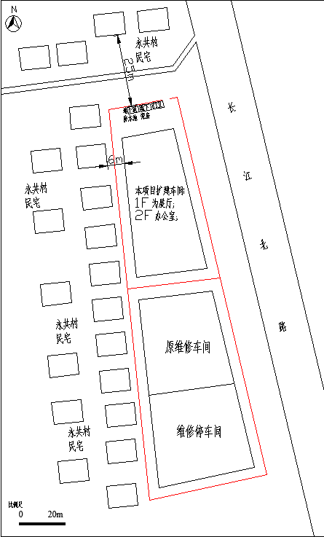

附图3 项目平面布置图

3.2 工程建设内容
具体建设内容见表3.2-1。
表3.2-1项目建设内容
名称 |  | 环评报告表及批复建设内容 | 实际建设内容 | 变化情况
生产规模及产品方案 |  | 新建项目建成后，全厂年维修与保养车辆2万辆，扩建项目总投资1000万元占地面积1863平方米，总建筑面积5437平方米，用于展示、接待与停车。 | 新建项目建成后，全厂年维修与保养车辆2万辆，扩建项目总投资1000万元占地面积1863平方米，实际总建筑面积3612平方米，用于展示、接待。（增加洗车项目，对清洗项目进行环境影响评价登记表备案：201932058300006447） | 未建设3楼停车区域，建筑面积减少1812m²（增加洗车项目，对清洗项目进行环境影响评价登记表备案：201932058300006447）
项目总投资 |  | 全厂总投资1400万元，其中新建项目总投资400万元，环保投资12万元，环保投资占比3%，扩建项目总投资1000万元，环保投资35万元，环保投资占比3.5%。 | 全厂总投资1400万元，其中新建项目总投资400万元，环保投资12万元，环保投资占比3%，扩建项目总投资1000万元，环保投资35万元，环保投资占比3.5%。 | 无变化
定员与生产制度 |  | 企业共员工20人（全厂），日工作8小时，实行一班制，年工作360天 | 企业共员工20人（全厂），日工作8小时，实行一班制，年工作360天 | 无变化
主体工程 | 生产车间 | 7000m² | 7000m² | 无变化
公用工程 | 给水 | 由市政供水管网供自来水500t/a（全厂） | 由市政供水管网供自来水500t/a（全厂） | 无变化
公用工程 | 排水 | 生活污水360t/a（全厂） | 生活污水360t/a（全厂） | 无变化
公用工程 | 供电 | 12万KWh/a | 12万KWh/a | 无变化
环保工程 | 废水处理 | 本项目无生产废水排放，企业生活废水接市政污水管网进昆山市北区污水处理厂 | 本项目无生产废水排放，企业生活废水接市政污水管网进昆山市北区污水处理厂 | 无变化
环保工程 | 废气处理 | 本项目维修和保养过程中机油挥发产生的非甲烷总烃通过车间通风无组织排放 | 本项目维修和保养过程中机油挥发产生的非甲烷总烃以及焊接过程中产生的少量烟尘通过车间通风无组织排放 | 原登记表中未体现焊接工段，现明确出来
环保工程 | 废气处理 | 2间喷漆房生产过程中产生的废气通过封闭式收集后经过UV光氧催化+活性炭吸附+电离分解处理后通过2个10米高排气筒排放，在打开喷漆房时候少量挥发有机废气以无组织的形式排放，排放量少，通过加强车间通风排出 | 2间喷漆房生产过程中产生的废气通过集气罩收集后经过UV光氧催化+活性炭吸附+电离分解处理后通过2个10米高排气筒排放，在打开喷漆房时候少量挥发有机废气以无组织的形式排放，排放量少，通过加强车间通风排出 | 无变化
环保工程 | 噪声处理 | 选用低噪声设备、隔声减震、绿化等措施 | 选用低噪声设备、隔声减震、绿化等措施 | 无变化
环保工程 | 固体废弃物处理 | 一般固废场所20m²，危险固废暂存堆场10m²，危废固废委托有资质单位进行处理、一般固废交由物质回收单位进行处理，员工生活垃圾由环卫部门清运处理 | 一般固废场所20m²，危险固废暂存堆场10m²，危废固废委托有资质单位进行处理、一般固废交由物质回收单位进行处理，员工生活垃圾由环卫部门清运处理 | 无变化

3.3 主要生产设备表
表3.3-1本次新建项目主要设备一览表
序号 | 名称 | 规格 | 数量
序号 | 名称 | 规格 | 环评数量 | 实际数量 | 增减量 | 备注
1 | 举升机 | 3.2A | 10台 | 10台 | 0 | /
2 | 四轮定位仪 | V5E | 1台 | 1台 | 0 | /
3 | 拆胎机 | LC450 | 1台 | 1台 | 0 | /
4 | 检测线 | SPACE | 1台 | 0台 | -1台 | /
5 | 废油集收器 | 3197 | 1台 | 9台 | +8台 | 增加8废油集收器
6 | 大标校正仪 | -- | 1台 | 2台 | +1台 | 增加1台大标校正仪
7 | 举升机 | -- | 0台 | 3台 | +3台 | 增加3台举升机

3.4 主要原辅材料
表3.4-1项目原辅材料消耗情况表
序号 | 名称 | 年用量（t/a）
序号 | 名称 | 环评数量 | 实际数量 | 增减量 | 备注
1 | 汽车配件 | 11万件 | 11万件 | 0 | /
2 | 汽车机油 | 4万件 | 4万件 | 0 | /

3.5 项目经济技术指标
表3.5-1扩建项目经济技术指标
序号 | 项目 |  | 指标
 |  |  | 环评批复m² | 实际情况m² | 增减量m² | 备注
1 | 占地面积 |  | 1863 | 1863 | 0 | /
2 | 总建筑面积 |  | 5437 | 3612 | 0 | /
2 | 其中 | 展厅（1F） | 1800 | 1800 | 0 | /
2 | 其中 | 接待休息室（2F） | 1812 | 1812 | 0 | /
2 | 其中 | 室内停车场（3F） | 1812 | 0 | -1812 | /
3 | 总建筑密度 |  | 45.7% | 45.7% | 0 | /
4 | 总容积率 |  | 0.84 | 0.84 | 0 | /
5 | 绿地面积 |  | 308 | 308 | 0 | /
6 | 总绿地率 |  | 16.5% | 16.5% | 0 | /

3.6 项目建设内容

（1）主体工程见表3.6-1

表3.6-1扩建项目主体工程
序号 | 建设内容 | 规模
序号 | 建设内容 | 环评批复m² | 实际情况m² | 增减量m² | 备注
1 | 展厅（1F） | 建筑面积1800 | 建筑面积1800 | 0 | /
2 | 接待休息室（2F） | 建筑面积1812 | 建筑面积1812 | 0 | 接待休息室（2F）改为办公室
3 | 室内停车场（3F） | 建筑面积1812 | / | 建筑面积减少1812 | /
（2）项目公用、辅助工程及环保工程见表3.6-2

表3.6-2 项目公用、辅助及环保工程
内容 |  | 建设规模
 |  | 环评批复建设规模 | 实际建设规模 | 增减量 | 备注
公用  工程 | 给水 | 市政自来水管网提供，年供水量500t。 | 市政自来水管网提供，年供水量500t。 | 0 | /
公用  工程 | 供电 | 市政电网提供，年用电量8万度。 | 市政电网提供，年用电量8万度。 | 0 | /
公用  工程 | 排水 | 雨污分流制，生活污水排放量360t/a。 | 雨污分流制，生活污水排放量360t/a。 | 0 | /
辅助工程 | 门卫 | 新建，建筑面积37m²。 | 新建，建筑面积37m²。 | 0 | /
辅助工程 | 消防 | 新建地下消防水池440m³ | 新建地下消防水池440m³ | 0 | /
环保工程 | 废水 | 生活污水360t/a纳入市政污水管网接入昆山市北区污水处理厂处理。 | 生活污水360t/a纳入市政污水管网接入昆山市北区污水处理厂处理。 | 0 | /
环保工程 | 固废 | 生活垃圾由环卫部门清运处理。 | 生活垃圾由环卫部门清运处理。 | 0 | /
环保工程 | 噪声 | 消防泵等公共设备设备采用减振基座和橡胶接头，底座安装减振装置。 | 消防泵等公共设备设备采用减振基座和橡胶接头，底座安装减振装置。 | 0 | /

3.7 生产工艺
车辆维修保养工艺流程图：

图3.7-1 车辆维修保养工艺流程图
车辆维修保养工艺流程简述：
车辆进厂：问题车辆进厂后，先到前台登记基础信息。
故障分析：安排专业人员进行摸排，并决定需要进行修理的部位和修理方式。由于车辆损坏不同，因此修理方式亦不同，根据企业经验，大致分为零件更换装配、焊接、去毛刺、补漆，具体修理方式根据实际情况进行选择，或单一或组合。
维修保养：部分车辆更换汽车配件，包含轮胎、把手、油箱、电池、车辆清洗（对清洗项目进行环境影响评价登记表备案：201932058300006447）等；（该过程主要会产生机油挥发有机废气G1、更换下来的废旧配件S1、废机油S2、废电池S3、橡胶水S4、废滤芯S5、维修噪声N）
焊接：部分车辆需进行焊接维修；（该过程会产生焊渣S6、焊接烟尘G2和噪声N）
补漆：人工在烤漆房中对车辆外体进行喷涂。本项目采用干式喷漆，利用气压喷涂方式进行喷漆，喷涂时会用遮蔽纸挡住车辆无需喷涂的部位，喷涂后直接进行烤漆烤漆；（此过程会产生喷漆过程中的漆雾G3、喷涂烤漆过程中产生的有机废气G4、漆渣S7、设备噪声N）
两间喷漆房喷漆过程中产生喷涂废气（主要为漆雾及有机废气）及烤漆过程中产生的有机废气，两股废气经收集后合并，经过2套地棉+光氧催化+电离进一步净化处理后，从出风管经2根10m 高排气筒排放。（该过程会产生废活性炭S7）
出厂：维修好后交接客户。

3.8 项目变动情况
项目对照《昆山锦隆汽车贸易有限公司建设项目环境影响登记表》、《昆山锦隆汽车贸易有限公司食品机械设备扩建项目环境影响报告表》及批复（昆环建[2004]2920号、昆环建[2013]3648号）文件的要求，环境影响变动分析见下表3.8-1。
表3.8-1环境影响变动分析
类别 | 苏环办[2010]256号 | 执行情况
性质 | 主要产品品种发生变化（变少的除外）。 | 本项目产品种类未发生变化。
规模 | 生产能力增加30%及以上。 | 本项目未新增生产能力。
规模 | 配套的仓储设施（储存危险化学品或其他环境风险大的物品）总储存容量增加30%及以上。 | 本项目仓储设施未发生变化。
规模 | 新增生产装置，导致新增污染因子或污染物排放量增加；原有生产装置规模增加30%及以上，导致新增污染因子或污染物排放量增加。 | 本项目新增废油集收器8台、大标校正仪1台、举升机3台，仅使噪声发生变动，未造成新增污染因子及污染物排放量增加。
地点 | 项目重新选址。 | 本项目未重新选址。
地点 | 在原厂址内调整（包括总平面图布置或生产装置发生变化）导致不利环境影响显著增加。 | 本项目总平面布置未发生变化。
地点 | 防护距离边界发生变化并新增了敏感点。 | 本项目防护距离边界未发生变化且未新增敏感点。
地点 | 厂外管线有调整，穿越新的环境敏感环境影响或环境风险显著增大。 | 本项目管路未曾调整。
生产工艺 | 主要生产装置类型、主要原辅材料类型、主要燃料类型、以及其他生产工艺和技术调整且导致新增污染因子或污染物排放量增加。 | 本项目主要生产装置类型、主要原辅材料类型、主要燃料类型、以及其他生产工艺和技术未调整。
环境保护措施 | 污染防治措施的工艺、规模、处置去向、排放形式等调整，导致新增污染因子或污染物排放量、范围或强度增加，其他可能导致环境影响或环境风险增大的环保措施变动。 | 项目污染防治措施未变化，未造成新增污染因子及污染物排放量增加等其他环境影响增大变动。
根据以上分析，结合《关于加强建设项目重大变动环评管理的通知》(苏环办﹝2010﹞256号)进行综合分析，本项目的性质、规模、地点、生产工艺、设备和环境保护措施均未发生重大变动，未构成重大变动。

四、主要污染源及治理措施

4.1 废水排放及治理措施
本项目无生产废水产生；不新增员工，不增加生活污水排放。全公司废水治理情况表如下所示：（增加洗车项目，对清洗项目进行环境影响评价登记表备案：201932058300006447）
表4.1-1 公司废水治理情况表
废水类别 | 环评批复处理情况 | 实际执行情况 | 变化情况
雨水 | 雨污分流 | 雨污分流 | 无变化
生活污水 | 生活废水接市政污水管网进昆山北区污水处理厂处理 | 生活废水接市政污水管网进昆山北区污水处理厂处理 | 无变化
清洗废水 | 通过沉隅槽沉淤后排放至附近河流 | 通过沉淀池沉淤后排放至附近河流 | 无变化

4.2 废气排放及治理措施
车辆维修保养过程产生的有机废气（以非甲烷总烃计），无组织排放；
公司废气治理情况与环评批复情况对比表格如下：
表4.2-1 本项目废气治理情况表
废气类别 |  | 环评批复处理情况 | 实际执行情况 | 变化情况
无组织 | 非甲烷 | 建设项目车辆维修保养过程机油挥发产生的有机废气（以非甲烷总烃计），通过加强车间通风无组织排放；在打开喷漆房时候少量挥发有机废气以无组织的形式排放，排放量少，通过加强车间通风排出。 | 建设项目车辆维修保养过程机油挥发产生的有机废气（以非甲烷总烃计），通过加强车间通风无组织排放；在打开喷漆房时候少量挥发有机废气以无组织的形式排放，排放量少；以及焊接过程中产生的少量烟尘无组织形式排放通过加强车间通风排出。 | 焊接工段原登记表中未体现出，现明确焊接工段
无组织 | 颗粒物 |  |  | 焊接工段原登记表中未体现出，现明确焊接工段
有组织 | VOCS | 活性炭处理后经过10m高排气筒外排，共设置2套活性炭吸附塔和2个10m高排气筒 | 2间喷漆房生产过程中产生的废气通过封闭式收集后通过2套地棉+UV光氧催化+电离分解处理后通过2个10米高排气筒排放 | 处理设备增加UV光氧催化和电离分解
有组织 | 颗粒物 | 活性炭处理后经过10m高排气筒外排，共设置2套活性炭吸附塔和2个10m高排气筒 | 2间喷漆房生产过程中产生的废气通过封闭式收集后通过2套地棉+UV光氧催化+电离分解处理后通过2个10米高排气筒排放 | 处理设备增加UV光氧催化和电离分解

4.3 噪声产生及治理措施
项目所产生噪声主要为举升机、拆胎机、等生产设备的运转噪声。通过减震、隔声、距离衰减等措施，可使项目噪声达标排放，对周围环境影响较小。

4.4 固体废物产生及治理措施
全厂固体废物主要为废汽车零配件、废焊丝焊渣、废机油、废滤芯、过滤棉、废机油桶、橡胶水、废铅酸蓄电池以及员工生活垃圾。
汽车零配件及废焊丝焊渣交由物资回收单位回收处理；废机油、废滤芯、过滤棉、废机油桶、橡胶水委托给江苏和顺环保有限公司处理；废铅酸蓄电池委托苏州蓝港环保科技有限公司处理；生活垃圾集中收集后交由周市镇环卫部门外运处理。

4.5其他环保设施
4.5.1环境风险防范设施
厂区内设置灭火器、消防栓等相关环境风险防范设施。
4.5.2在线监测装置
本项目未安装相关在线监测设备。

4.6环保设施投资
新建项目总投资400万元，环保投资12万元，环保投资占比3%。项目具体环保投资情况：废水治理0万元，废气治理1万元，噪声治理5万元，固废治理6万元。
扩建项目总投资1000万元，环保投资35万元，环保投资占比3.5%。项目具体环保投资情况：废水治理6万元，废气治理20万元，噪声治理4万元，固废治理3万元。

4.7 环境保护“三同时”落实情况
本项目环评及批复阶段要求建设内容“三同时”情况落实见表4.7-1。
表4.7-1 环境保护“三同时”落实情况
类别 | 污染源 |  | 污染物 | 治理措施 | 验收标准 | 落实情况
废气 | 厂界 | 无组织 | 非甲烷总烃 | 车间通风无组织排放 | 《大气污染物综合排放标准》(GB-16297-1996) 表2周界外浓度最高点 | 已落实
废气 | 厂界 | 无组织 | VOCS | 车间通风无组织排放 | 《大气污染物综合排放标准》(GB-16297-1996) 表2周界外浓度最高点 | 已落实
废气 | 厂界 | 无组织 | 颗粒物 | 车间通风无组织排放 | 《大气污染物综合排放标准》(GB-16297-1996) 表2周界外浓度最高点 | 已落实
废气 | 厂界 | 有组织 | vocs | 气通过封闭式收集后经过UV光氧催化+活性炭吸附+电离分解处理后通过2个10米高排气筒排放 | 《大气污染物综合排放标准》（GB16297-1996）二级标准；天津市《工业企业挥发性有机物排放控制标准》（DB12/524-2014） | 已落实
废气 | 厂界 | 有组织 | 颗粒物 | 气通过封闭式收集后经过UV光氧催化+活性炭吸附+电离分解处理后通过2个10米高排气筒排放 |  | 已落实
废水 | 生活污水 |  | 化学需氧量  悬浮物  氨氮  总磷 | 无生产废水产生，生活废水接市政污水管网进北区污水处理厂处理 | 无生产废水产生，生活废水接市政污水管网进北区污水处理厂处理 | 已落实
噪声 | 机械  设备 |  | 设备噪声 | 减震、隔声、距离衰减 | 项目所在区域声环境质量执行《声环境质量标准》（GB3096-2008）中3类标准 | 已落实
固废 | 废汽车零配件 |  |  | 属于一般工业固废，  物资回收单位回收处理 | “零”排放；已合理  处置 | 已落实
固废 | 废焊丝  焊条 |  |  | 属于一般工业固废，  物资回收单位回收处理 | “零”排放；已合理  处置 | 已落实
固废 | 废机油 |  |  | 集中收集后委托江苏和顺环保有限公司进行处理 | “零”排放；已合理  处置 | 已落实
固废 | 废机油桶 |  |  | 集中收集后委托江苏和顺环保有限公司进行处理 | “零”排放；已合理  处置 | 已落实
固废 | 废滤芯 |  |  | 集中收集后委托江苏和顺环保有限公司进行处理 | “零”排放；已合理  处置 | 已落实
固废 | 过滤棉 |  |  | 集中收集后委托江苏和顺环保有限公司进行处理 | “零”排放；已合理  处置 | 已落实
固废 | 橡胶水 |  |  | 集中收集后委托江苏和顺环保有限公司进行处理 | “零”排放；已合理  处置 | 已落实
固废 | 废铅酸蓄电池 |  |  | 委托苏州蓝港环保科技有限公司处理 | “零”排放；已合理  处置 | 已落实
固废 | 废活性炭 |  |  | 委托有资质单位处理 | “零”排放；已合理  处置 | 已落实
固废 | 生活垃圾 |  |  | 集中收集后交由周市镇环卫部门外运处理 | “零”排放；已合理  处置 | 已落实

五、环评结论和环评批复要求

5.1 环评主要结论
《昆山锦隆汽车贸易有限公司建设项目环境影响登记表》中关于本次验收报告项目的主要结论摘录如下：
1、产业政策符合性
本项目产品、工艺、设备均不属于国家发展和改革委员会《产业结构调整指导目录(2011年本)》（2013年修正）鼓励类、淘汰类和限制类所规定的内容，项目工艺和产品不属于《江苏省工业和信息产业结构调整指导目录（2012年本）》鼓励类、限制类和淘汰类所规定的内容，不属于《苏州市产业发展导向目录（2007年本）》鼓励类、限制类和淘汰类范围，也不在《苏州市调整淘汰部分落后生产工艺设备和产品指导意见》（苏府[2006]125号）范围内。
因此，本项目的建设符合国家和地方的产业政策要求。
2、项目选址合理性
项目位于昆山市周市镇长江北路588号，根据昆山总体规划，用地为工业用地。因此，本项目的选址符合总体规划的要求，与当地规划相容。
3、达标排放及环境影响分析
3.1 废水
本项目产生废水量为360 t/a，生活污水经市政污水管网纳入北区污水处理厂处理达标后排入太仓塘。项目污水不直接对外排放，不会对当地地表水体构成明显的不利影响。且废水污染物在北区污水处理厂平衡。
3.2 噪声
本项目的主要噪声设备为举升机、拆胎机等，经合理规划布局、采取减震、厂房隔声等措施后，经距离衰减厂界噪声能够达到《工业企业厂界环境噪声排放标准》（GB12348-2008）3类标准要求，对周边声环境影响较小。
3.3 废气
本项目维修和保养过程中机油挥发产生的非甲烷总烃通过车间通风无组织排放；2间喷漆房生产过程中产生的废气通过集气罩收集后通过2套地棉+UV光氧催化+电离分解处理后通过2个10米高排气筒排放，均做到厂界达标排放。
3.4 固废
项目固废分类收集处理，一般固废中废汽车零配件以及废焊丝焊条交由物资回收单位回收处理，废机油、废滤芯、过滤棉、废机油桶、橡胶水委托给江苏和顺环保有限公司处理；废铅酸蓄电池委托苏州蓝港环保科技有限公司处理；废活性炭委托有资质单位处置；生活垃圾集中收集后交由周市镇环卫部门外运处理。项目的各部分固体废弃物均可得到妥善处理，不会对当地环境构成明显的不利影响。
4、环境相容性
项目区域大气环境质量达到《环境空气质量标准》（GB3095-2012）二级标准，纳污河流水质除氨氮、总磷外均能满足《地表水环境质量标准》（GB3838-2002）Ⅳ类标准，COD、SS指标均能达到《地表水环境质量标准》（GB3838—2002）Ⅳ类标准，厂界声环境达到《声环境质量标准》（GB3096-2008）3类标准。
由此说明区域内各环境要素不会对本项目构成制约。
5、总量控制
项目的生活污水通过市政管道纳入北区污水处理厂处理。因此，项目的污染物总量可从北区污水处理厂总量中进行调配。
6、项目清洁生产水平
本项目使用的设备及工艺均不属于《苏州市调整淘汰部分落后生产工艺装备和产品指导意见的通知》（苏[2006]125号文）中规定的内容；项目所用设备均不属于《产业结构调整指导目录（(2011年本，2013年修正》中淘汰类设备。项目主要消耗的能源为电能，电属于清洁能源。项目污染物产生量较少，选用低噪设备；废物能实现综合利用。可见，项目符合清洁生产的有关要求。
综上所述，本项目符合国家和地方的产业政策，符合当地规划（规划为工业用地），项目属于机械项目，总体对环境影响较小，在确保噪声达标排放的情况下，项目对环境影响较小，当地环境也不对本项目的建设构成制约。在落实各项环保措施后，从环保角度来说，本项目的建设是可行的。

5.1 环评主要结论（续）
《昆山锦隆汽车贸易有限公司扩建项目环境影响报告表》中关于本次验收报告项目的主要结论摘录如下：
1、产业政策符合性
经查实，本项目不属于国家发展和改革委员会《产业结构调整指导目录(2011年本) （2013修正）》中所列的“淘汰类”项目；不属于《江苏省工业和信息产业结构调整指导目录（2012年本）（2013修订）》（苏政办39发[2013]9号）中所列的“淘汰类”项目；也不属于《苏州市产业发展导向目录（2007年本）》“禁止类”和“淘汰类”之列，为允许类；故该项目符合国家及地方的产业政策。此外，本项目不属于国家《限制用地项目目录(2012年本)》、《禁止用地项目目录(2012年本)》(国土资发[2012]98号文附件)、《江苏限制、禁止用地项目目录（2013年本）》。因此，属于允许用地项目类。项目符合国家和地方的产业政策规定，与产业政策相容。
因此，本项目的建设符合国家和地方的产业政策要求。
2、项目选址合理性
本项目位于昆山市周市镇长江北路588号进行生产，厂房性质为工业用房，项目地块现为工业用地，符合用地规划。
根据《江苏省太湖水污染防治条例》（2018年修订稿）、《太湖流域管理条例》[国务院令第604号（2011年11月1日实施）]，本项目位于太湖流域三级保护区范围内，但不属于其三级保护区禁止及限制行为，符合太湖水域相关条例规定。根据《江苏省生态红线区域保护规划》，本项目不在一级管控区及二级管控区范围内。
本项目运营时经采取有效的治理措施，确保污染物达标排放，在一定程度上对环境保护目标的影响很小。因此，项目的选址具有一定的合理性。
4、总量控制
本项目生活废水。按照《江苏省建设项目主要污染物排放总量区域平衡方案审核管理办法》(苏环办[2011]71号)，由建设单位提出总量控制指标申请，经昆山市环保局批准下达，并以排放污染物许可证的形式保证实施，总量在北区污水处理厂内平衡。
废气污染物为无组织排放，不申请总量指标。
固体废弃物严格按照环保要求处理和处置，生活垃圾由环卫部门进行收集处理，一般工业固废收集后外售，危险固废暂存于危废暂存间委托有资质单位进行处理，固体废弃物实行零排放。
5、项目清洁生产水平
本项目使用的设备及工艺均不属于《苏州市调整淘汰部分落后生产工艺装备和产品指导意见的通知》（苏[2006]125号文）中规定的内容；项目所用设备均不属于《产业结构调整指导目录（(2011年本，2013年修正》中淘汰类设备。项目主要消耗的能源为电能，电属于清洁能源。项目污染物产生量较少，选用低噪设备；废物能实现综合利用。可见，项目符合清洁生产的有关要求。
综上所述，本项目符合国家和地方的产业政策，符合当地规划（规划为工业用地），项目属于机械项目，总体对环境影响较小，在确保噪声达标排放的情况下，项目对环境影响较小，当地环境也不对本项目的建设构成制约。在落实各项环保措施后，从环保角度来说，本项目的建设是可行的。

5.2环评报告表批复要求（昆环建[2004]2920号）及落实情况
表5.2-1 昆环建[2004]2920号批文执行情况表
序号 | 审批意见 | 执行情况
1 | 同意你单位按申报内容建设，未经环保行政主管部门同意，不得擅自延伸污染作业，不得有生产废水外排。 | 本项目按申报内容建设，无生产废水排放。
2 | 生活废水纳入市政污水管网又昆山市北区污水处理厂集中处理。 | 生活污水按要求纳管接入北区污水处理厂集中处理。
3 | 喷漆废气必须经活性炭吸附处理后排放，排放执行《大气污染物综合排放标准》（GB16297-1996）二级标准，排气口高度10米 | 两间喷漆房生产过程中产生的废气通过集气罩收集后通过2套地棉+UV光氧催化+电离分解处理后通过2个10米高排气筒排放，排放达到《大气污染物综合排放标准》（GB16297-1996）二级标准及天津市《工业企业挥发性有机物排放控制标准》（DB12/524-2014）
4 | 噪声执行《工业企业厂界环境噪声标准》（GB12348-90）3类声功能区标准，白天≤65分贝，夜间≤55分贝。 | 该项目昼夜噪声，经检测符合《工业企业厂界环境噪声标准》（GB12348-90）3类区标准，白天≤65分贝，夜间≤55分贝。
5 | 废机油、汽油、旧机车零配件等废弃物必须妥善处置或利用，不得排放。危险废物必须委托具备危险废物处理、经营许可证的单位进行处理，并执行危险废物转移联单制度，禁止将危险废弃物排放环境中 | 本项目废机油、汽油、旧机车零配件等废弃物由物资单位回收利用；生活垃圾集中收集后交由当地环卫部门外运处理，并执行危险废物转移联单制度，未将危险废弃物排放环境中
6 | 该项目经我局验收合格后方可投产。 | --

5.2环评报告表批复要求（昆环建[2013]3648号）及落实情况（续）
表5.2-1 昆环建[2013]3648号批文执行情况表
序号 | 审批意见 | 执行情况
1 | 同意你单位按申报内容建设，未经环保行政主管部门同意，不得擅自延伸污染作业，不得有生产废水外排。 | 本项目按申报内容建设，无生产废水排放。
2 | 生活废水必须与市政污水管网接管。 | 生活污水纳管接入北区污水处理厂集中处理。
3 | 落实施工期噪声、扬尘等各项污染防治措施，施工期施工噪声执行《建筑施工厂界噪声限值》（GB12523-90）相应标准，扬尘执行《大气污染物综合排放标准》（GB16297-1996）中二类区标准，施工期生活污水须接管，其他废水经隔油、沉淀等预处理后接管。不得影响周边单位和居民正常工作和生活 | 已落实施工期噪声、扬尘等各项污染防治措施，施工期施工噪声执行《建筑施工厂界噪声限值》（GB12523-90）相应标准，扬尘执行《大气污染物综合排放标准》（GB16297-1996）中二类区标准，施工期生活污水接管，其他废水经隔油、沉淀等预处理后接管。没有影响周边单位和居民正常工作和生活
4 | 西侧厂界噪声执行《工业企业厂界环境噪声排放标准》（GB12348-2008）2类声功能区标准，白天≤60分贝，夜间≤50分贝。其他厂界噪声执行《工业企业厂界环境噪声排放标准》（GB12348-2008）3类声功能区标准，白天≤65分贝，夜间≤55分贝。 | 该项目西侧昼夜间噪声，经检测符合《工业企业厂界环境噪声排放标准》（GB12348-2008）2类区标准，白天≤60分贝，夜间≤50分贝；其他厂界昼夜间噪声，经检测符合《工业企业厂界环境噪声排放标准》（GB12348-2008）3类区标准，白天≤65分贝，夜间≤55分贝。
5 | 妥善处理固体废弃物，不得造成二次污染 | 已妥善处理固体废弃物，没有造成二次污染
6 | 必须按该项目的环境影响报告表所提各项环保措施，在设计、施工过程中按照环境保护措施“三同时”要求落实。根据“已新带老”的原则，对一起废弃治理设施进一步完善，确保达标排放并不降低周边空气环境功能质量，排气筒高度不得低于10米。 | 符合批复要求。
7 | 建设单位应开展建设项目竣工环境保护验收，经验收合格后，其主体工程方可投入生产或者使用。 | --

六、验收评价标准
根据《昆山锦隆汽车贸易有限公司建设项目环境影响报告表》及《关于对昆山锦隆汽车贸易有限公司建设项目环境影响报告表的审批意见》（昆山市环境保护局，昆环建[2004]2920号，2004年10月12日）；《昆山锦隆汽车贸易有限公司扩建目环境影响报告表》及《关于对昆山锦隆汽车贸易有限公司扩建目环境影响报告表的审批意见》（昆山市环境保护局，昆环建[2013]3648号，2013年12月09日）确定本次竣工验收评价标准如下：

6.1 废气排放标准
项目废气排放废气排放执行《大气污染物综合排放标准》（GB16297-1996）表2中相关标准，具体标准限值见表6.1-1。
表6.1-1 废气排放标准限值表
执行标准 | 污染物指标 | 最高允许排放浓度mg/m³ | 最高允许排放速率kg/h |  | 无组织排放监控浓度限值
执行标准 | 污染物指标 | 最高允许排放浓度mg/m³ | 排气筒m | 二级 | 监控点 | mg/m³
《大气污染物综合排放标准》（GB16297-1996）表2二级标准 | 颗粒物 | 120 | 10 | 3.5 | 周界外浓度最高点 | 1.0
天津市《工业企业挥发性有机物排放控制标准》（DB12/524-2014） | VOCS | 50 | 10 | 1.5 | 周界外浓度最高点 | 2.0
《合成树脂工业污染物排放标准》（GB31072-2010）表9标准 | 非甲烷总烃 | -- | -- | -- | 周界外浓度最高点 | 4.0

6.2 噪声评价标准
项目西侧厂界噪声执行《工业企业厂界环境噪声排放标准》（GB12348-2008）2类声功能区标准，其余厂界噪声排放执行《工业企业厂界环境噪声排放标准》（GB 12348-2008）3类标准的限值要求。具体标准见表6.2-1。
表6.2-1 厂界噪声排放标准限值
标准 | 噪声限值dB(A)
标准 | 昼间 | 夜间
《工业企业厂界环境噪声排放标准》  （GB 12348-2008）2类 | 60 | 50
《工业企业厂界环境噪声排放标准》  （GB 12348-2008）3类 | 65 | 55

6.3 固体废物评价标准
企业一般工业固体废物执行《一般工业固体废物贮存、处置场污染控制标准》（GB18599-2001）；危险废物储存场所严格执行《危险废物贮存污染控制标准》（2013 年修正）及 2013 年修改单（公告 2013 第 36 号）标准。

七、验收监测结果及分析

7.1验收监测点位
本项目废气监测点位示意图见图7.1-1。
（2019.10.08监测时间段主导风向为北风、2019.10.09监测时间段主导风向为北风）
废气监测点位：
图7.1-1 本项目废气监测点位示意图

本项目噪声监测点位示意图见图7.1-2
厂界噪声示意图
图7.1-2 本项目噪声监测点位示意图
（续）本项目补测废气监测点位示意图见图7.1-3。
（2019.11.01监测时间段主导风向为东风）

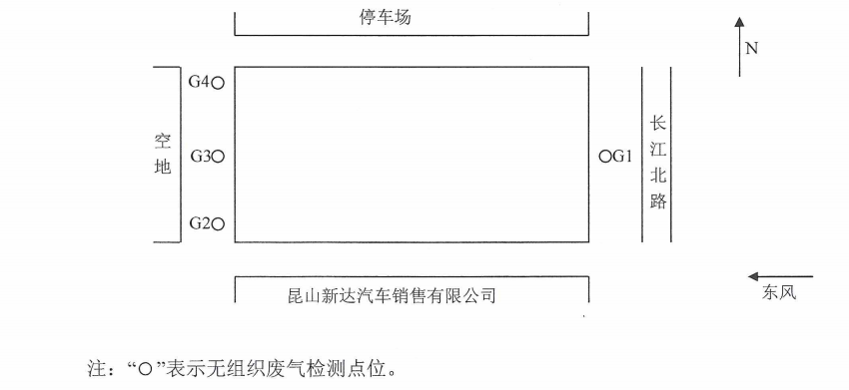7.2验收内容
本项目验收内容包括环评批复内容验收，建设工程内容验收，三同时环保设施验收，环保管理要求验收。根据《昆山锦隆汽车贸易有限公司建设项目环境影响报告表》、《昆山锦隆汽车贸易有限公司扩建项目环境影响报告表》和现场踏勘、资料查阅、确定本次验收监测内容，详见表7.2-1~7.2-2。
表7.2-1 废气验收监测内容
监测类别 | 监测点位名称编号 | 治理方式 | 监测项目 | 监测频次
无组织  废气 | 厂界上风向参照点（G1） | 加强车间通风、无组织排放 | 非甲烷总烃、颗粒物、VOCS | 监测两天，每天监测4次
无组织  废气 | 厂界下风向监控点  （G2、G3、G4） | 加强车间通风，无组织排放 | 非甲烷总烃、颗粒物、VOCS | 监测两天，每天监测4次
有组织废气 | 1#排气筒 | 收集后经过UV光氧催化+活性炭吸附+电离分解处理后通过1个10米高排气筒排放 | 颗粒物、VOCS | 监测一天，每天监测3次
有组织废气 | 2#排气筒 | 收集后通过2套地棉+UV光氧催化+电离分解处理后通过1个10米高排气筒排放 | 颗粒物、VOCS | 监测一天，每天监测3次
表7.2-2 噪声验收监测内容
监测点位 | 监测项目 | 监测频次
厂界东侧外1米▲N1 | 连续等效(A)声级 | 监测两天，每天昼间、夜间噪声监测2次
厂界南侧外1米▲N1 | 连续等效(A)声级 | 监测两天，每天昼间、夜间噪声监测2次
厂界西侧外1米▲N1 | 连续等效(A)声级 | 监测两天，每天昼间、夜间噪声监测2次
厂界北侧外1米▲N1 | 连续等效(A)声级 | 监测两天，每天昼间、夜间噪声监测2次

7.3污染物达标排放监测结果
7.3.1生产工况
验收监测期间（2019年10月08日、10月09日）该公司正常生产，各项环保治理设施均运转正常，监测期间生产工况均大于本次验收生产能力的 75%。（全厂的产品生产工况表见附件）
7.3.2废气
注：废气处理设备因进口为地吸不可以检测，所以未检测废气去除率。
2019年10月08日至09日，泰科检测科技江苏有限公司对本项目废气进行监测（报告编号：TK19EK010380），具体无组织废气监测结果见表7.3-1、7.3-2。
表7.3-1无组织排放废气监测结果表
单位：排放浓度（mg/m³）
监测日期 |  | 2019-10-08
天气/风向 |  | 阴/西风
环境参数 |  | 第一次 |  |  | 第二次 |  | 第三次 |  |  | 第四次
气温（℃） |  | 23.6 |  |  | 26.8 |  | 25.4 |  |  | 24.6
湿度（%） |  | 67.2 |  |  | 58.7 |  | 59.3 |  |  | 61.8
气压（kPa） |  | 102.2 |  |  | 101.7 |  | 102.0 |  |  | 102.1
风速（m/s） |  | 2.3 |  |  | 2.3 |  | 2.4 |  |  | 2.2
监测因子 | 监测频次 |  | 上风向G1 | 下风向G2 |  | 下风向G3 |  | 下风向G4 | 最大值 |  | 浓度限值
非甲烷总烃 | 第一次 |  | 0.47 | 0.89 |  | 0.87 |  | 0.78 | 0.92 |  | 4.0
非甲烷总烃 | 第二次 |  | 0.53 | 0.83 |  | 0.90 |  | 0.82 |  |  | 4.0
非甲烷总烃 | 第三次 |  | 0.58 | 0.81 |  | 0.77 |  | 0.81 |  |  | 4.0
非甲烷总烃 | 第四次 |  | 0.56 | 0.86 |  | 0.80 |  | 0.92 |  |  | 4.0
执行标准 | 《大气污染物综合排放标准》（GB 16297-1996）表2 无组织
表7.3-2 无组织排放废气监测结果表
单位：排放浓度（mg/m³）
监测日期 |  | 2019-10-09
天气/风向 |  | 阴/北风
环境参数 |  | 第一次 |  |  | 第二次 |  | 第三次 |  |  | 第四次
气温（℃） |  | 23.6 |  |  | 26.8 |  | 25.4 |  |  | 24.6
湿度（%） |  | 63.8 |  |  | 55.4 |  | 53.7 |  |  | 58.6
气压（kPa） |  | 102.1 |  |  | 102.0 |  | 102.6 |  |  | 102.0
风速（m/s） |  | 2.1 |  |  | 2.3 |  | 2.3 |  |  | 2.4
监测因子 | 监测频次 |  | 上风向G1 | 下风向G2 |  | 下风向G3 |  | 下风向G4 | 最大值 |  | 浓度限值
非甲烷总烃 | 第一次 |  | 0.28 | 0.42 |  | 0.47 |  | 0.46 | 0.89 |  | 4.0
非甲烷总烃 | 第二次 |  | 0.42 | 0.84 |  | 0.86 |  | 0.87 |  |  | 4.0
非甲烷总烃 | 第三次 |  | 0.47 | 0.85 |  | 0.87 |  | 0.89 |  |  | 4.0
非甲烷总烃 | 第四次 |  | 0.46 | 0.84 |  | 0.88 |  | 0.87 |  |  | 4.0
执行标准 | 《大气污染物综合排放标准》（GB 16297-1996）表2 无组织
以上监测结果表明：验收监测期间，本项目厂界无组织废气排放中非甲烷总烃排放浓度达到《大气污染物综合排放标准》（GB 16297-1996）表2 无组织排放标准的限值要求。
2019年11月01日江苏锦诚检测科技有限公司对本项目废气进行补测（报告编号：JCET-TR-079-04/1/19）具体无组织废气监测结果见表7.3-3、7.3-4、7.3-5、7.3-6。
表7.3-3 无组织排放废气监测结果表
气象参数 | 采样频次 |  | 环境温度（℃） |  | 大气压（KPa） | 相对湿度（%） | 主导风向 |  | 风速（m/s） |  | 天气情况
气象参数 | 1 |  | 17.8 |  | 102.77 | 59 | 东 |  | 1.9 |  | 晴
气象参数 | 2 |  | 20.5 |  | 102.48 | 51 | 东 |  | 2.0 |  | 晴
气象参数 | 3 |  | 22.6 |  | 102.23 | 47 | 东 |  | 1.9 |  | 晴
采样点位 |  | 采样频次 |  | 监测项目 单位：mg/m³
 |  |  |  | VOCS |  | / |  | / |  | /
G1 |  | 1 |  | ND |  | / |  | / |  | /
 |  | 2 |  | ND |  | / |  | / |  | /
 |  | 3 |  | ND |  | / |  | / |  | /
G1 |  | 1 |  | ND |  | / |  | / |  | /
 |  | 2 |  | ND |  | / |  | / |  | /
 |  | 3 |  | ND |  | / |  | / |  | /
G1 |  | 1 |  | ND |  | / |  | / |  | /
 |  | 2 |  | ND |  | / |  | / |  | /
 |  | 3 |  | ND |  | / |  | / |  | /
G1 |  | 1 |  | ND |  | / |  | / |  | /
 |  | 2 |  | ND |  | / |  | / |  | /
 |  | 3 |  | ND |  | / |  | / |  | /
排放标准 |  | / |  | / |  | / |  | / |  | /
 |  | /
备注 |  | /
表7.3-4 无组织排放废气监测结果表
气象参数 | 环境温度（℃） |  | 大气压（KPa） |  | 相对湿度（%） | 主导风向 |  | 风速（m/s） |  | 天气情况
气象参数 | 20.5 |  | 102.48 |  | 51 | 东 |  | 2.0 |  | 晴
采样点位 |  | 监测项目 单位：mg/m³
 |  | 总悬浮颗粒物 |  | / |  |  | / |  | /
G1 |  | 0.106 |  | / |  |  | / |  | /
G2 |  | 0.177 |  | / |  |  | / |  | /
G3 |  | 0.109 |  | / |  |  | / |  | /
G4 |  | 0.177 |  | / |  |  | / |  | /
排放标准 |  | / |  | / |  |  | / |  | /
 |  | /
备注 |  | /
表7.3-5 有组织排放废气监测结果表
排气筒名称 |  |  | 废气排气筒 |  | 采样点位 |  | 出口
排气筒编号 |  |  | 1# |  | 排气筒高度 |  | 10m
废气处理方式 |  |  | 活性炭吸附 |  | 排气筒截面积 |  | 0.2500m²
监测项目 |  | 单位 | 检测结果 |  |  |  | 排放标准
测点温度 |  | ℃ | 28.7 |  |  |  | / | /
废气流速 |  | m/s | 12.0 |  |  |  | / | /
标况风量 |  | m³/h | 9597 |  |  |  | / | /
颗粒物排放浓度 | 单次 | mg/m³ | 1.2 | 2.1 |  | 1.8 | / | /
颗粒物排放浓度 | 均值 | mg/m³ | 1.7 |  |  |  | / | /
颗粒物排放速率 |  | Kg/h | 1.6×10⁻² |  |  |  |  | /
VOCS排放浓度 | 单次 | mg/m³ | 0.092 | 0.037 |  | 0.029 | / | /
VOCS排放浓度 | 均值 | mg/m³ | 0.053 |  |  |  | / | /
VOCS排放速率 |  | Kg/h | 5.1×10⁻⁴ |  |  |  | / | /
备注
表7.3-6 有组织排放废气监测结果表
排气筒名称 |  |  | 废气排气筒 |  | 采样点位 |  | 出口
排气筒编号 |  |  | 2# |  | 排气筒高度 |  | 10m
废气处理方式 |  |  | 活性炭吸附 |  | 排气筒截面积 |  | 0.2500m²
监测项目 |  | 单位 | 检测结果 |  |  |  | 排放标准
测点温度 |  | ℃ | 26.8 |  |  |  | / | /
废气流速 |  | m/s | 10.6 |  |  |  | / | /
标况风量 |  | m³/h | 8536 |  |  |  | / | /
颗粒物排放浓度 | 单次 | mg/m³ | 1.6 | 1.4 |  | 2.0 | / | /
颗粒物排放浓度 | 均值 | mg/m³ | 1.7 |  |  |  | / | /
颗粒物排放速率 |  | Kg/h | 1.5×10⁻² |  |  |  |  | /
VOCS排放浓度 | 单次 | mg/m³ | 0.023 | 0.068 |  | 0.013 | / | /
VOCS排放浓度 | 均值 | mg/m³ | 0.053 |  |  |  | / | /
VOCS排放速率 |  | Kg/h | 3.0×10⁻⁴ |  |  |  | / | /
备注
7.3.3噪声
2019年10月08日至10日，泰科检测科技江苏有限公司对本项目高噪声设备正常运行时产生的噪声进行监测，具体监测结果见表7.3-7。
表7.3-7 噪声监测结果
检测日期 | 测点编号 | 测点位置 | 检测时段 |  | 等效声级  dB（A） |  | 测点风速(m/s)
检测日期 | 测点编号 | 测点位置 | 昼间 | 夜间 | 昼间 | 夜间 | 昼间 | 夜间
2019年10月8~9日 | N1 | 厂界东侧外1米 | （10月8号）10:48~16：22 | （10月9号）00:07~00:40 | 61.4 | 50.2 | 2.2 | 2.4
2019年10月8~9日 | N2 | 厂界南侧外1米 | （10月8号）10:48~16：22 | （10月9号）00:07~00:40 | 58.1 | 47.9 | 2.2 | 2.4
2019年10月8~9日 | N3 | 厂界西侧外1米 | （10月8号）10:48~16：22 | （10月9号）00:07~00:40 | 56.8 | 46.6 | 2.2 | 2.4
2019年10月8~9日 | N4 | 厂界北侧外1米 | （10月8号）10:48~16：22 | （10月9号）00:07~00:40 | 22.8 | 49.5 | 2.2 | 2.4
2019年10月8~9日 | N1 | 厂界东侧外1米 | （10月8号）  18:22~18:53 | （10月9号）  01:42~02:14 | 61.4 | 51.6 | 2.2 | 2.4
2019年10月8~9日 | N2 | 厂界南侧外1米 | （10月8号）  18:22~18:53 | （10月9号）  01:42~02:14 | 58.3 | 49.0 | 2.2 | 2.4
2019年10月8~9日 | N3 | 厂界西侧外1米 | （10月8号）  18:22~18:53 | （10月9号）  01:42~02:14 | 57.4 | 47.2 | 2.2 | 2.4
2019年10月8~9日 | N4 | 厂界北侧外1米 | （10月8号）  18:22~18:53 | （10月9号）  01:42~02:14 | 59.0 | 48.9 | 2.2 | 2.4
2019年10月9日 | N1 | 厂界东侧外1米 | 10:20~10:56 | 23：17~23:50 | 62.1 | 50.4 | 2.0 | 2.2
2019年10月9日 | N2 | 厂界南侧外1米 | 10:20~10:56 | 23：17~23:50 | 58.5 | 48.8 | 2.0 | 2.2
2019年10月9日 | N3 | 厂界西侧外1米 | 10:20~10:56 | 23：17~23:50 | 57.7 | 47.7 | 2.0 | 2.2
2019年10月9日 | N4 | 厂界北侧外1米 | 10:20~10:56 | 23：17~23:50 | 58.9 | 48.9 | 2.0 | 2.2
2019年10月9~10日 | N1 | 厂界东侧外1米 | （10月9日）  17:32~18:06 | （10月10）  01:04~01:38 | 60.4 | 49.3 | 2.1 | 2.3
2019年10月9~10日 | N2 | 厂界南侧外1米 | （10月9日）  17:32~18:06 | （10月10）  01:04~01:38 | 57.2 | 44.5 | 2.1 | 2.3
2019年10月9~10日 | N3 | 厂界西侧外1米 | （10月9日）  17:32~18:06 | （10月10）  01:04~01:38 | 58.5 | 46.7 | 2.1 | 2.3
2019年10月9~10日 | N4 | 厂界北侧外1米 | （10月9日）  17:32~18:06 | （10月10）  01:04~01:38 | 583.6 | 49.4 | 2.1 | 2.3
天气情况 | 阴
注：① 表中监测数据均引用泰科检测科技江苏有限公司检测报告TK19EK010380号；
以上验收监测结果表明：验收监测期间，该公司东、南、北侧昼夜环境噪声监测值达到《工业企业厂界环境噪声排放标准》（GB 12348-2008）3类标准的限值要求，西侧昼夜环境噪声监测值达到《工业企业厂界环境噪声排放标准》（GB 12348-2008）2类标准的限值要求。

八、质量保证措施和监测分析方法

8.1监测分析方法
本项目废气、噪声监测分析方法见表8.1-1。
表8.1-1 监测分析方法
类别 | 项目 | 监测分析方法及依据
废气  （无组织） | 挥发性有机物（非甲烷总烃） | 环境空气 总烃、甲烷和非甲烷总烃的测定 直接进样-气相色谱法 HJ 604-2017
废气  （无组织） | 总悬浮颗粒物 | 环境空气 总悬浮颗粒物的测定 重量法GB/T10432-1995
废气  （无组织） | VOCS | 环境空气 挥发性有机物的测定 吸附管采样-热脱附/气相色谱-质谱法HJ644-2013
废气  （有组织） | 颗粒物 | 固定污染源废气 低浓度颗粒物的测定 重量法HJ836-2017
废气  （有组织） | VOCS | 固定污染源废气 挥发性有机物的测定 固相吸附-热脱附/气相色谱-质谱法HJ734-2014
噪声 | 工业企业厂界环境噪声（昼间、夜间） | 工业企业厂界环境噪声排放标准  GB 12348-2008

8.2监测分析过程中的质量保证和质量控制
质控措施按原国家环保总局《关于建设项目环境保护设施竣工验收监测管理有关问题的通知》中的9.2条款的要求及环境监测技术规范执行。
检测过程严格执行环境保护部颁布的《环境监测质量管理技术导则》（HJ 630-2011）实施全过程的质量保证技术。验收监测负责人持证上岗；监测人员经过考核并持有合格证书。样品的采集、运输、保存和分析按国家环保总局环境监测技术规范以及泰科检测科技江苏有限公司编制的质量体系文件的相关要求进行。所有检测仪器经过计量部门检定并在有效期内；现场检测仪器使用前均经过校准；检测数据实行三级审核。

8.3气体监测分析过程中的质量保证和质量控制
无组织废气验收监测质量控制与质量保证按照《大气污染物无组织排放监测技术导则》(HJ/T 55-2000)中有关规定执行。尽量避免被测排放物中共存污染物因子对仪器分析的交叉干扰；被测排放物的浓度应在仪器测试量程的有效范围即仪器量程的 30～70%之间。对采样仪器的流量计定期进行校准。

8.4噪声监测
厂界噪声监测期间2019年10月08日天气阴，昼间风速为2.2米/秒，夜间风速为2.4米/秒；2019年10月9日天气阴，昼间风速为2.0米/秒，夜间风速为2.2米/秒；。符合《工业企业厂界环境噪声排放标准》（GB 12348-2008）所要求的气候条件(风速小于5.0米/秒)。
测量仪器和校准仪器定期检验合格，并在有效期内使用；每次测量前、后在测量现场进行声学校准，其前、后校准示值偏差小于0.5dB测量结果有效。

8.5固体废物监测分析过程中的质量保证和质量控制
本次验收不涉及。

九、 环境管理检查

9.1环保审批手续及“三同时”执行情况
本项目执行了国家有关建设项目环保审批手续及“三同时”制度。《昆山锦隆汽车贸易有限公司建设项目环境影响登记表》，并于2004年10月12日通过昆山市环境保护局审批（审批文号为昆环建[2004]2920号）；委托南京源恒环境研究所有限公司编制了《昆山锦隆汽车贸易有限公司食扩建项目环境影响报告表》，并于2013年12月10日通过昆山市环境保护局审批（审批文号为昆环建[2013]3648号）

9.2环保机构的设置及环境管理规章制度
9.2.1建设项目环境保护管理机构
昆山锦隆汽车贸易有限公司成立了以法人为第一责任人的环境管理机构，负责各方面的环境保护管理工作，并设定专人负责环境保护工作，实行定岗定员，岗位责任制，负责各生产环节的环境保护管理，保证环保设施的正常运行。
9.2.2建立环境管理制度
昆山锦隆汽车贸易有限公司制定了相关的环保管理制度和岗位职责，并采取相应措施以促进环境保护工作。

9.3环保设施运行检查，维护情况
该建设项目制定了环保设备日常运行管理及维修保养制度，确保环保设施的正常维护。

9.4固体废物处置情况
全厂固体废物主要为废汽车零配件、废机油、废滤芯、过滤棉、废机油桶、橡胶水、废铅酸蓄电池、废活性炭以及员工生活垃圾。
汽车零配件交由物资回收单位回收处理；废机油、废滤芯、过滤棉、废机油桶、橡胶水委托给江苏和顺环保有限公司处理；废铅酸蓄电池委托苏州蓝港环保科技有限公司处理；废活性炭委托有资质单位处置；生活垃圾集中收集后交由周市镇环卫部门外运处理。

9.5厂区环境绿化情况
昆山锦隆汽车贸易有限公司依托现有厂区绿化。

十、结论与改进

10.1验收监测期间工况
2019年10月08日09日，验收监测期间，该项目各项环保治理设施均处于正常稳定的运行状态，监测期间两日生产负荷大于设计生产能力的75%。

10.2废气验收监测结论
监测结果表明：验收监测期间，本项目厂界无组织废气非甲烷总烃、颗粒物VOCS排放浓度达到《大气污染物综合排放标准》（GB 16297-1996）表2 无组织排放标准的限值要求。有组织废气颗粒物排放浓度达到《大气污染物综合排放标准》（GB16297-1996）二级标准；VOCS排放浓度达到天津市《工业企业挥发性有机物排放控制标准》（DB12/524-2014）

10.3噪声验收监测结论
监测结果表明：验收监测期间，该公司东、南、北侧昼夜环境噪声监测值达到《工业企业厂界环境噪声排放标准》（GB 12348-2008）3类标准的限值要求，西侧昼夜环境噪声监测值达到《工业企业厂界环境噪声排放标准》（GB 12348-2008）2类标准的限值要求。

10.4与《建设项目竣工环境保护验收暂行办法》第八条对照情况
本项目对照《建设项目竣工环境保护验收暂行办法》第八条“建设项目环境保护设施存在下列情形之一的，建设单位不得提出验收合格的意见”所列的九条不得通过情形，列表见表10.4-1：
表10.4-1与《建设项目竣工环境保护验收暂行办法》第八条对照表
不符合验收合格意见的情形 | 项目执行情况
（一）未按环境影响报告书（表）及其审批部门审批决定要求建成环境保护设施，或者环境保护设施不能与主体工程同时投产或者使用的； | 本项目已按要求落实。
（二）污染物排放不符合国家和地方相关标准、环境影响报告书（表）及其审批部门审批决定或者重点污染物排放总量控制指标要求的； | 本项目污染物排放均达到批复标准的限值要求。
（三）环境影响报告书（表）经批准后，该建设项目的性质、规模、地点、采用的生产工艺或者污染防治、防止生态破坏的措施发生重大变动，建设单位未重新报批环境影响报告书（表）或者环境影响报告书（表）未经批准的； | 本项目的性质、规模、地点、采用的生产工艺或者污染防治、防止生态破坏的措施未发生重大变动。
（四）建设过程中造成重大环境污染未治理完成，或者造成重大生态破坏未恢复的； | 本项目建设过程中未造成重大环境污染。
（五）纳入排污许可管理的建设项目，无证排污或者不按证排污的； | 本项目暂未纳入排污许可管理。
（六）分期建设、分期投入生产或者使用依法应当分期验收的建设项目，其分期建设、分期投入生产或者使用的环境保护设施防治环境污染和生态破坏的能力不能满足其相应主体工程需要的； | 本项目按照环评及批复要求建设，未分期建设。
（七）建设单位因该建设项目违反国家和地方环境保护法律法规受到处罚，被责令改正，尚未改正完成的； | 本项目未违反国家和地方环境保护法律法规受到处罚。
（八）验收报告的基础资料数据明显不实，内容存在重大缺项、遗漏，或者验收结论不明确、不合理的； | 本验收报告基础资料来源于环评、公司、监测单位提供的其他资料；不存在数据明显不实，内容存在重大缺失、遗漏情况；根据监测当日生产工况及监测数据得出监测结论。
（九）其他环境保护法律法规规章等规定不得通过环境保护验收的。 | 本项目不涉及。
综上：本项目不存在上述九条验收意见不得通过情形。

10.5总结论
昆山锦隆汽车贸易有限公司建设项目、扩建项目执行了国家环境保护“三同时”的要求，各项环保设施运行正常，废气以及厂界噪声排放均达相应排放标准，项目建设达到环保要求。
根据监测当日生产工况及监测数据得出以上结论。

改进措施：
加强管理，强化企业职工自身的环保意识；
加强生产设施和污染防治设施运行保养检修，确保污染物达标排放；
严格控制车间噪声，尽量避免夜间生产活动。

